

成都电子信息学校

**中等职业教育质量年度报告（2020）**

**目录**

第一部分 学校基本情况 1

一、学校概况 1

二、学生情况 2

三、教师队伍 2

四、设施设备 4

第二部分 学生发展 5

一、学生素质 5

二、在校体验 6

三、资助情况 6

四、就业质量 7

五、职业发展 10

第三部分 质量保障措施 14

一、专业动态调整 14

二、教育教学改革 14

三、教师培养培训 17

四、规范管理情况 19

五、德育工作情况 24

六、党建情况 26

第四部分 校企合作 29

一、校企合作开展情况和效果 29

二、学生实习 33

三、集团化办学情况 35

第五部分 社会贡献 39

一、技术技能人才培养 39

二、社会服务 40

三、对口支援 44

四、服务抗疫 46

第六部分 举办者履责 48

一、经费 48

二、政策措施 50

第七部分 特色创新 51

案例一：让国旗为青春作证——成都电子信息学校文化立校之主题宣讲典型案例 51

案例二：“疫”网情深、成电有爱——成都电子信息学校“停课不停学”工作典型案例 55

第八部分 主要问题和改进措施 60

一、主要问题 60

二、改进措施 60

**成都电子信息学校**

**中等职业教育质量年度报告（2020）**

# 学校基本情况

## 一、学校概况

成都电子信息学校始建于1986年，坐落于蚕丛故里、空港之都——成都市双流区，是双流区教育局直属公办中等职业学校，先后创建成为成都市首批示范学校、四川省重点职业学校，国家中等职业教育改革发展示范学校。

学校秉承“格物修身，匠星致远”的办学理念，遵循 “四合一”（学校企业合一、教师师傅合一、学生员工合一、作业产品合一）的办学思路，以培养具有民族精神和国际视野、具有人文素养和专业技能、具有创新精神和实践能力的高素质技能型人才为目标，构建校企合作办学、集团化办学、国际化办学、“五年一贯制”等多元办学模式和“产教融合，三级培养”，“前校后厂，产学融合”的多元人才培养模式。

学校占地200.91亩，总建筑面积8.1万平方米，教学及实训设备总值6409.39万元，功能齐全的各专业实训室76个、智慧教室17间，网络多媒体教室75间。目前开设有电子技术应用、机械加工技术、旅游服务与管理、汽车运用与维修、工业机器人技术应用、计算机应用、会计、学前教育共8个专业，其中电子技术应用和机械加工技术专业为省级重点专业，旅游服务与管理专业为市级重点专业。今年新开设了日文班。

进入后示范校建设新时期，学校坚持习近平新时代中国特色社会主义思想，以“文化立校”引领内涵发展，以“三成”（成功我们的学校是我们最重要的使命，成就我们的教师是我们最重要的责任，成才我们的学生是我们最高的目标追求）为办学愿景，深化教学改革、加强校企合作，实现升学就业两翼齐飞，扎实推进文化、艺术、体育三大工程，不断造就成电校的精神气质和文化内核。

## 二、学生情况

我校今年在校学生总数3159人，其中招收新生1168人，毕业生1028人，本年度共有716人升入高等院校学习，其中本科上线72人。

表1 各类学生人数对比表

|  |  |  |  |  |
| --- | --- | --- | --- | --- |
| 序号 | 学生人数 | | 本年度 | 与上年度相比变化情况 |
| 1 | 在籍学生数 | | 3159 | -230 |
| 2 | 招生数 | | 1168 | +52 |
| 3 | 毕  业  生 | 总人数 | 1028 | -175 |
| 五年一贯制学生数 | 65 | -35 |
| 三年制中专学生数 | 963 | -140 |

## 三、教师队伍

2019－2020学年度，学校有教职工 300 人，专任教师 217人，专业专任教师 109人，占比 50.2%（国家标准 50%）；双师型教师 121人；行业企业兼职教师数30人。本科及以上学历占比 100%，其中研究生学历或学位26人，占比12.0%；中高级职称教师149人，其中高级职称占比 33.6%（国家标准 20%），生师比 14.6：1(国家标准不高于 20：1)。35 岁以下教师112人；男女教师比例为4.2：5.8。 具体数据如下图表。

表2 教师队伍数据对比表

|  |  |  |  |  |
| --- | --- | --- | --- | --- |
| 序号 | 类别 | 2019-2020  学年度 | 2018-2019  学年度 | 与上年度相比  变化情况 |
| 1 | 专任教师数 | 217 | 224 | -7 |
| 2 | 文化基础课专任教师数 | 108 | 95 | 13 |
| 3 | 专业课专任教师数 | 109 | 129 | -20 |
| 4 | 行业企业兼职教师数 | 30 | 39 | -9 |
| 5 | 本科以下学历专任教师数 | 0 | 1 | -1 |
| 6 | 本科学历专任教师数 | 191 | 200 | -9 |
| 7 | 研究生学历或学位专任教师数 | 26 | 23 | 3 |
| 8 | 高级职称专任教师数 | 73 | 75 | -2 |
| 9 | 中级职称专任教师数 | 76 | 83 | -7 |
| 10 | 初级教师专任教师数 | 58 | 59 | -1 |
| 11 | 未定级专任教师数 | 10 | 8 | 2 |
| 12 | 双师型教师数 | 121 | 130 | -9 |
| 13 | 35岁及以下专任教师数 | 112 | 106 | 6 |
| 14 | 36-45岁专任教师数 | 54 | 49 | 5 |
| 15 | 46-55岁专任教师数 | 44 | 64 | -20 |
| 16 | 56岁及以上专任教师数 | 7 | 5 | 2 |
| 17 | 男教师数 | 90 | 95 | -5 |
| 18 | 女教师数 | 127 | 129 | -2 |

## 四、设施设备

学校占地面积134000平方米，含教学楼、行政办公楼、实训楼、实训工厂、图书馆、学生宿舍、学生活动中心、体育用场地等。教学及实训设备总值6635.26万元，实训设备总值达5709.74万元，生均实训设备值为1.99万元，生均实训实习工位数为1.42个，生均纸质图书45册。

表3 生均实训设备及图书与上年度相比变化情况

|  |  |  |  |
| --- | --- | --- | --- |
| 序号 | 项目名称（单位） | 本年度 | 较上年度相比变化情况 |
| 1 | 生均实训设备值（万元） | 1.99 | +0.18 |
| 2 | 生均实训实习工位数（个） | 1.42 | +0.01 |
| 3 | 生均纸质图书（册） | 45 | +3 |

# 学生发展

## 一、学生素质

目前，我校学生的整体思想状况良好，学生的道德和思想状况积极向上，有着强烈的时代感和使命感，热爱祖国、热爱社会、热爱生命，拥护党的号召，坚信社会主义道路能走向成功，并且以改革开放以来我国取得的各项进步与发展为骄傲。主要表现在以下几方面：1、学生普遍拥护党的号召和国家的各项政策，他们的政治参与意识比较强，且对我国的政治情况十分关注，具有较强的政治责任感。2、多数学生具有远大的理想和抱负，都有明确的职业生涯规划，职业理想呈现兴趣化和多元化；3、大多数学生积极响应学校团组织的号召，积极加入团组织。4、他们积极向上，崇尚知识和技能，追求自我完善和学业进步，能够正确看待集体和个人二者之间的利益关系。

2019-2020学年度，我校学生综合素质明显提高，文化课合格率91.6%，较上一年提高0.6个百分点；专业技能合格率98.6%，与上年持平；体质测评合格率95.6%，较上年下降0.5个百分点（下降的原因有两个方面：学生在体检时不重视，导致部分数据不准确；其次，学生在体考时没有尽全力）；毕业率95.14%，较上年提高2.14个百分点。

## 二、在校体验

我们的办学目标是让家长满意，让学生成才，让学生在校园的生活丰富多彩。学校通过发放相关调查表对学校各项工作满意度进行调查，通过随机取样进行数据分析，统计见下表：

表4学生在校体验满意度统计表

|  |  |  |
| --- | --- | --- |
| 项目 | 满意度（率） | 较去年增长率 |
| 理论学习满意度 | 96.5% | 0.5% |
| 专业学习满意度 | 98% | 持平 |
| 实习实训满意度 | 100% | 持平 |
| 校园文化与社团活动满意度 | 100% | 持平 |
| 生活满意度 | 98% | 0.5% |
| 校园安全满意度 | 99.7% | 下降0.1% |
| 毕业生对学校满意度 | 100% | 持平 |

## 三、资助情况

为规范我校学生资助中心内部管理,保证各项工作的顺利开展，学校成立了由校长任组长的资助工作领导小组和资助工作评审领导小组，由专人负责，具体落实学生资助工作的宣传、调查、评审、公示、报批、发放、监管。

我校受助学生一、二年级学生上课时间达到每年1216个学时，完全符合中等职业学校学历教育要求。我校学生的免费项目均及时足额发放给受助学生，国家助学金全部是由邮政储蓄银行每月代发。2019——2020学年度，我校的资助项目有免学费、国家助学金、免住宿费，发放情况如下表：

表5 2019——2020年度受助人数及金额

|  |  |  |  |
| --- | --- | --- | --- |
| 资助项目名称 | 受助人数 | 金额（元） | 是否落实 |
| 免学费2019秋 | 3212 | 2994750 | 是 |
| 免学费2020春 | 3170 | 2955950 | 是 |
| 免住宿费2019秋 | 1455 | 363750 | 是 |
| 免住宿费2020春 | 1434 | 358500 | 是 |
| 国助金2019.09.10 | 472 | 189000 | 是 |
| 国助金2019.11.12 | 471 | 188600 | 是 |
| 国助金2020.01 | 471 | 94300 | 是 |
| 国助金2020.03、04 | 467 | 186800 | 是 |
| 国助金2020.05.06.07 | 460 | 275100 | 是 |

## 四、就业质量

**（一）毕业生规模与结构**

**我校 2020年毕业生共计1028人，其中加工制造类100人、汽车类127人、信息技术类407人、财经商贸类109人、旅游服务类140人、教育类145人。**

**（二）毕业生就业率与毕业去向**

**截至 2020年11月 31日，我校2020届毕业生就业率为99.22%。其中升学人数716人，比例为70%；就业人数为304人，比例为29%。**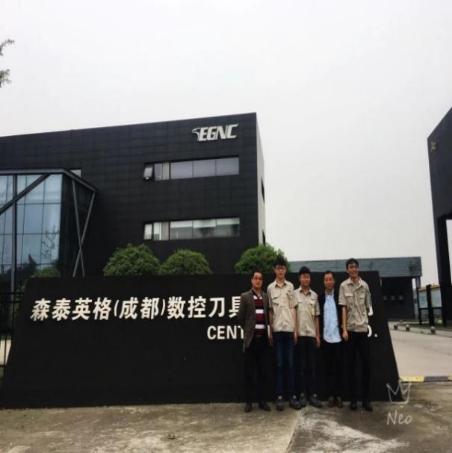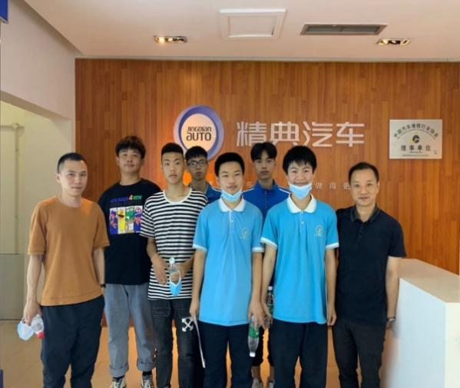

**（三）各专业毕业生就业情况**

**2020届毕业生共有8个专业，分布在加工制造类、旅游服务类、汽车类、财经商贸类、信息技术类、教育类等专业，就业情况良好，专业对口就业有所提高，与区域重点产业发展势头相匹配。**

表6 毕业生就业情况统计

|  |  |  |  |
| --- | --- | --- | --- |
| 专业类别 | 毕业生人数 | 就业人数 | 就业率 |
| 加工制造类 | 100 | 100 | 100.00% |
| 汽车类 | 127 | 122 | 96.06% |
| 信息技术类 | 407 | 405 | 99.51% |
| 财经商贸类 | 109 | 108 | 99.08% |
| 旅游服务类 | 140 | 140 | 100.00% |
| 教育类 | 145 | 145 | 100.00% |

**（四）各专业大类对口就业率**

**我校2020届毕业生的工作岗位与所学的专业对口率为91.62%，专业与岗位对口较理想，其中机械专业、旅游专业对口率均为100%。**

1. 毕业生就业满意度

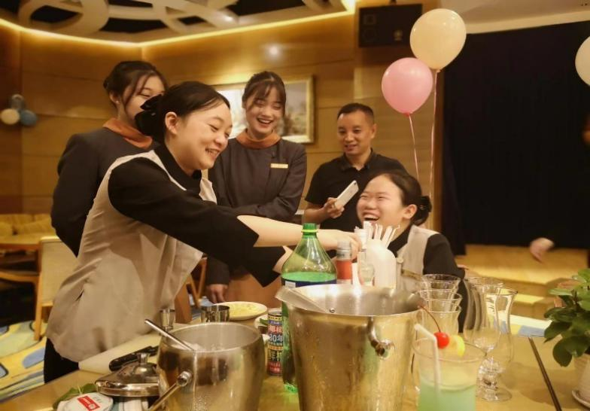

**我校对2020届毕业生开展就业跟踪调查活动，共计收回问卷918份，其中非常满意496份，满意422份，不满意0份，整体情况较好。**

2、企业/高校对毕业生满意度

我校通过线下企业走访和线上高校问卷调查开展了学生满意度调查活动，据反馈，**我校毕业生进入大学后表现出专业基础扎实、学习刻苦踏实、积极参加专业技能大赛，在学校各社团学生会活跃度很高，深受师生喜爱；企业评价我校学生积极上进，勤奋踏实，勇挑重担，富有感恩之心，受到用人单位的好评。**

虽然我校学生现以升学为主，直接就业占较少比例，但学生就业工作是一项长期而繁重的工作，没有终点，只有连续不断的新起点。我校将在学校党总支的统一领导下，以提升人才培养质量为核心，进一步丰富学生就业资源，提升学生就业能力，促进全面发展，扎实工作，开拓创新，努力实现我校毕业生更高质量就业。

## 五、职业发展

为培养出“高质量高素质”的新时代青年，学校高度重视学生在校学习期间职业生涯发展教育和规划。

1. 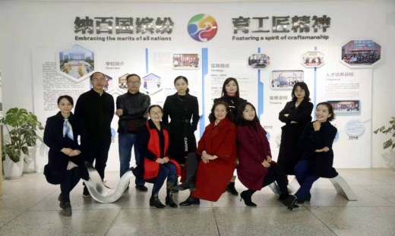设立就业组织机构

成立就业指导部门1个，配备专兼职就业指导教师5人，专业部设就业专员3人，形成校部联动就业机制。

1. 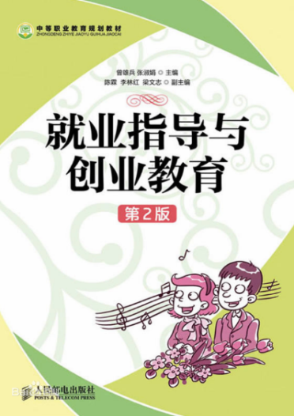开展《就业指导与创业教育》课程

将《就业指导与创业教育》课列入教学计划，开展新形势下就业政策、就业形势等方面的教育；任课教师全程贯穿就业指导工作，帮助学生做好职业规划，树立正确的就业观念，拓宽择业领域，从新生入学开始就将就业指导课程贯穿整个学习生涯，在授课过程中，注重政策的理解，求职技能的介绍以及就业思想的教育。

1. 将职业指导融入各门专业课程教学

专业学科教师担当好双重角色，既是专业学科的课程教师，又是学生职业生涯的职业指导教师。从平时的教育教学环节来培养学生的全面的综合素质以及较强的社会适应能力，培养学生独立思考和继续学习的能力，培养学生的创新能力和创造精神。在教学过程中，渗透竞争意识、风险意识、协同意识、创新意识、挫折意识等教育，并以德育为主线开展全面的素质教育，以每个学生的个性为依据，逐步提高他们的组织能力、社交能力、表达能力及生存能力，使毕业生成为具有健康的生理和心理，能自如地面对社会，参与竞争，顺利就业、就业稳定、并能实现职业生涯发展。

1. 搭建校企合作就业平台

利用校企合作平台，邀请企业专家和员工优秀代表来校开展就业指导，充分利用企业实际案例典型对学生就业时出现的问题进行剖析，为学生进行职业生涯规划，帮助学生树立创新创业意识。通过聘请行业专业人士指导、专家咨询等方式帮助学生转变观念，掌握就业技巧。

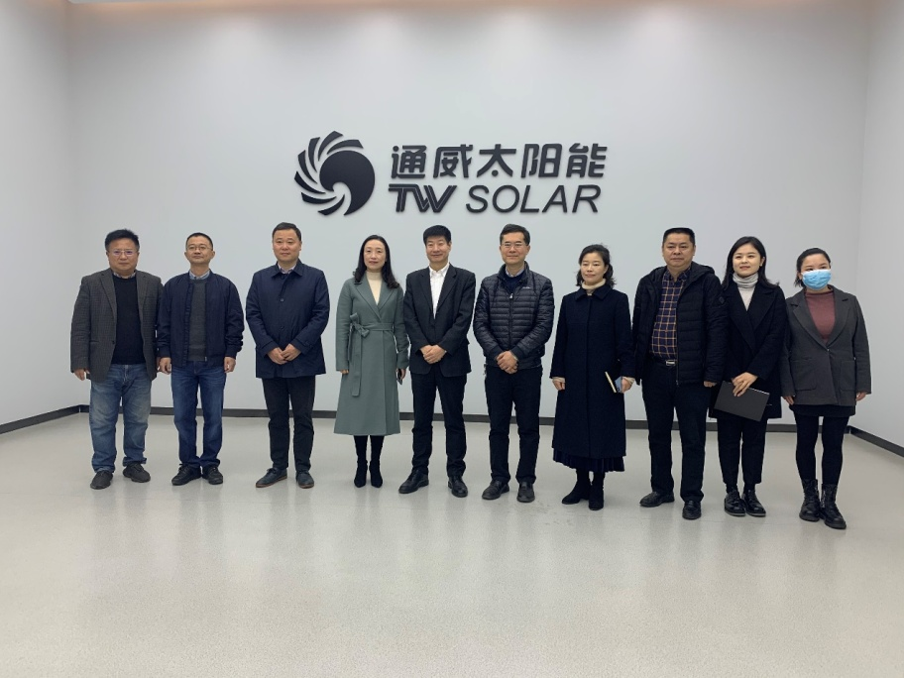

1. 举办双选会

学校每年举办一次大型双选会、各专业不定期召开小型双选会，邀请用人单位到学校招聘毕业生，为毕业生提供就业岗位。同时构建学校与毕业生联系平台(包括就业微信公众号)，大力拓宽就业信息渠道，强化与用人单位的联系与沟通，加强就业基地建设，为毕业生就业开辟稳定渠道。

1. 开展创新创业

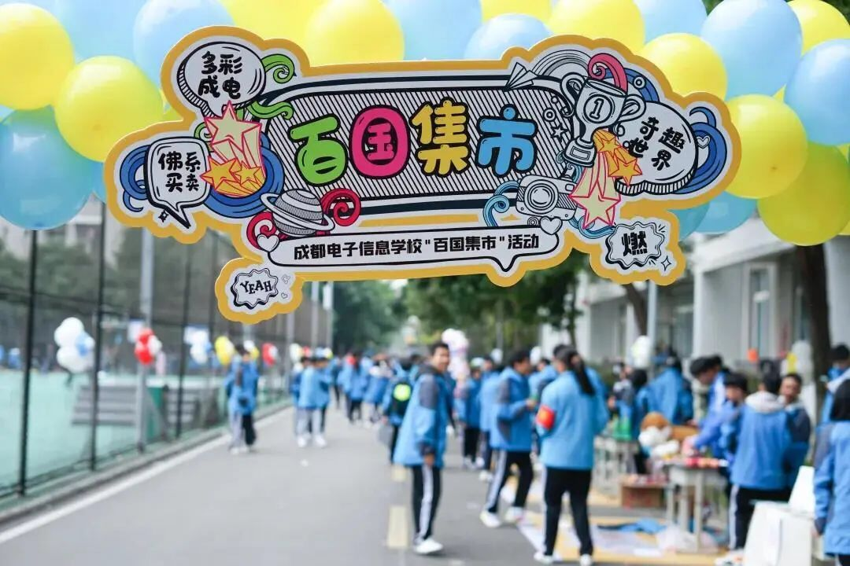**学校积极开展职业生涯规划比赛、“百国集市”、“令人心动的offer”等创新创业活动，建立了校园创业孵化基地，为学生的职业能力提升搭建平台。**

# 质量保障措施

## 一、专业动态调整

学校各专业在教学指导委员会的指导下，认真开展市场调研，构建了符合市场需求和学校实际的专业调整机制，加强对人才培养方案、实施性教学计划、课程体系建设、师资队伍建设等方面的规范和管理。本学年度学校重点对机器人加工技术领域进行了重点市场调研，为新增专业奠定基础。学校从实际出发，全面实施专业建设动态调整机制，使专业方向、课程结构、教学方法、评价机制等更贴近市场。

## 二、教育教学改革

（一）不断创新人才培养模式，优化课程。

学校坚持每期至少开展一次与专业发展、课程设置、岗位标准等相关的研讨会，并定期开展市场调研，制定各专业2020年人才培养方案。在专业动态调整机制指导下，结合行业发展趋势，对专业方向及时进行细化、整合。学校对专业部教育质量进行监控，主要从“教学巡视、阶段考核、技能比赛和对口升学”四个方面入手，日常巡视做到“每节一记、每日一查、每周一报、每月一谈、每期一评”。为每届新生制定“学生学业标准”，做到“合格一名毕业一名”。

关注学生综合素质培养，促进学生核心素养，强化各专业学生技能水平，根据专业特色组织各专业部开展各种技能比赛和展示活动，积极参加各级学生技能大赛并屡屡获奖。

表7 2019——2020年度学生参加技能大赛情况

|  |  |  |  |
| --- | --- | --- | --- |
| 序号 | 技能大赛获奖等级及人次 | 本年度 | 与上年度相比变化情况 |
| 1 | 国家级二等 | 0 | 0 |
| 2 | 国家级三等 | 0 | -4 |
| 3 | 省级一等 | 4 | -1 |
| 4 | 省级二等 | 7 | +4 |
| 5 | 省级三等 | 2 | +1 |
| 6 | 市级一等 | 16 | -16 |
| 7 | 市级二等 | 49 | +4 |
| 8 | 市级三等 | 86 | +16 |

（二）继续以学历案为抓手，深化课堂教学改革。

在“三教改革”的背景下，学校以市级科研课题《学历案在中职学校课堂教学中的设计与实践研究》为引领，采用试点先行、典型推广、全面跟进、全面使用的策略，通过教研、沙龙、课堂教学、示范课、比赛等多种方式，做好从教育理念转变到学历案文本设计再到课堂教学实践的转化工作，致力推动以学生为中心的课堂教学改革工作。

基于课程标准和核心素养的“学历案”的持续推进，充分体现教师对学习过程的预设、对每位学生学习的充分关注、对学习过程的持续监控和评价，让学生在学习过程中体验成功并获得发展，进而促进课堂的深度转型。目前取得的阶段性成果有12个，研修组都至少编撰了32课时的学历案集，承担区级公开课5次，市级专题讲座3次。运用“学历案”的教学理念与方法，教学比赛成绩优异，4人次获全国二等奖，14人次获省级奖，39人次获市级奖。教师有6篇“学历案”的论文获市级奖。

（三）践行“五化”教育，开创德育工作新局面。

“五化”德育模式健全了学生自治组织，为学生搭建了自我锻造的舞台。它引导学生自我管理、自我完善、自主发展，增强学生的班级主人翁意识，形成了规则意识、团队意识，挖掘了学生潜能，发展了学生个性。它由过去学生“被动接受”管理为“自主管理”，提高了班级管理质量和生活质量，是加强过程管理的有力举措。这种综合素养的提高对于学生的终身发展、可持续发展奠定了基础。

1、全员德育氛围日渐浓厚

开展并实施德育学分制，德育学分制的实施将理论中构架的大德育方案付诸于实践，教师拥有学生德育手册上认定课时以及学分的权利。许多有特色的选修科目如雨后春笋般涌出，如吉他社、街舞社、滑板社等。过程亦德育，实践亦德育，活动亦德育，德育教育不再拘泥于课堂与考卷。

2、学生综合素质明显提高

经过德育特色创建，提升了全校学生各方面的素质，促进学生在竞赛、就业、创业等方面取得了丰硕的成果。就业方面，2013年至2019年，通过实施“五化”德育，开展志愿者服务，毕业生整体素质提升，社会影响良好。创业创新方面，通过在学校学生创业中心的充分锻炼，学生的创业能力有了大幅度的提高，学校的学生自主创业中心逐渐成为一大亮点。

3、学生活动丰富多彩

学生成长是在各种活动与竞赛中逐一展现的，学校通过各种参与活动，让学生发现自己的闪光点和人生价值，改变学生原有的自卑心理，激发学生学习的热情。因此，为了让具有各种特长的学生有展示自己的舞台，学校利用课余时间开设社团30余个，打造了学校的品牌节目“我是歌手”校园歌手大赛，“一二·九”经典诵读比赛等。

4、志愿者将“奉献精神”撒播到校园内外

每学期开始，各个班级都要递交志愿服务申请表，被选中的优秀班级就是校内志愿者服务队。同学们穿着红色马甲，用两天半的时间穿梭于学校不同的学习工作岗位，如校园礼仪接待、卫生保洁、校园小电器维修、新生入学接待等等。同时，丰富多彩的校外志愿者服务更是奉献的大舞台。学生们走出校园，当义务交通劝导员，节水日、环保日宣传员；为县特殊学校提供各种文艺节目和手工制作培训；定期到敬老院陪伴老人聊天，进行义务服务和文艺表演；利用专业特长走进社区，免费为居民进行家电维修、讲解电脑日常保养以及相关的汽车保养知识宣传……在敬老院、棠湖公园、东升街道迎春桥社区等志愿者服务基地，每月都会见到成电校学子的身影。

实践证明，“五化”德育模式中的“德育学分”是一种全新的竞争机制，是一种常态管理，长效管理和目标管理，是学校德育管理有形、有效的抓手，评价科学，管理有效。“德育学分”使班级管理工作进入了一个全新的境界，开创了学校德育工作的新局面。

（四）教育国际化工作持续推进。

1、秉承“纳百国缤纷，育工匠精神”的建设理念，以第三批成都市教育国际化窗口学校建设任务为中心，大力推进国际理解课题研究、学科渗透、主题活动及国际化文化建设，不断拓展国际视野，增进国际理解。

2、探索人才培养新路径，搭建海外升学就业的桥梁。拓展中日合作项目，制定中日合作办学实施方案、推进日文国际班招生工作。2020年，2名学生通过语言测试顺利赴韩国高校留学。

3、为进一步加强国际理解教育，2020年8月，申报成为教育部人文交流中心“中外人文交流特色学校”建设单位。

（五）促进教师信息化教学水平不断提高。

1、优化和改良信息化教学环境。学校不断完善数字化校园平台，开发各类应用网站系统，将信息技术渗透到学校的全面管理中。校园网络实现了双网全覆盖，无线网络已延伸至教室、实训室、学生寝室等。已建有智慧教室17间，网络多媒体教室75间。其中改造多媒体教室和实训室40间，云机房6间。

2、按需确定培养内容。根据教师信息化运用的实际情况，开展信息化技术的培训，如“翻转课堂”、“微课程”等学习模式来更新教学理念，如通过“微课的制作工具”、“希沃助手、雨课堂的使用”等来提升教师信息化工具意识，来促进信息技术与学科的深度融合。加强了多媒体使用培训，教师现代教育技术水平不断提升。

3、开展各种活动提高教师信息化水平。学校通过“智慧教室创新运用教学大赛”、“走近微课”、“创新杯信息化教学比赛”、“教师教学能力大赛”等赛课活动，促进教师实践反思，促进知能转化。

学校已初步形成了由40人组成的信息化技术应用的种子教师团队，获得全国信息化大赛二等奖2人，省级三等奖1人。

## 三、教师培养培训

教师是学校教育的第一资源，是学校核心竞争力的重要载体。学校在教师队伍建设中采用“顶层设计、专家引领、课题带动、分层发展、校本培养”的教师专业发展措施，锻炼和成长了一批优秀教师，提升了教师队伍整体素质。学校拥有四川省特级教师1人，市学科带头人1人，市级优秀教师5人，市教坛新秀3人，区学科带头人23人。市教研中心组成员11人，区教研中心组成员17人。成都市名师工作室1个，双流区名师工作室2个。成都市技能大师电子设备装接工工作室领衔人1人，成都市技术能手1人，双流工匠6人。教师获得的教科研成果如下图表8、表9。

表8 教师进修培训、企业实践锻炼对比表

|  |  |  |  |  |
| --- | --- | --- | --- | --- |
| 序号 | 培训方式/项目 | 2019-2020学年度（人次） | 2018-2019学年度（人次） | 与上年度相比  变化情况 |
| 1 | 县级培训 | 3 | 3 | 0 |
| 2 | 市级培训 | 224 | 224 | 0 |
| 3 | 省级培训 | 0 | 0 | 0 |
| 4 | 国家培训 | 0 | 8 | -8 |
| 5 | 国外培训 | 0 | 0 | 0 |
| 6 | 境外培训 | 0 | 0 | 0 |
| 7 | 企业实践 | 168 | 161 | 7 |
| 8 | 攻读学位 | 0 | 2 | -2 |

表9 教师教科研成果对比表

|  |  |  |  |  |  |
| --- | --- | --- | --- | --- | --- |
| 序号 | 项目 | | 2019-2020  学年度（个） | 2018-2019  学年度（个） | 与上年度相比  变化情况 |
| 1 | 在研课题 | 国家级 | 0 | 0 | 0 |
| 2 | 省级 | 0 | 0 | 0 |
| 3 | 市级 | 3 | 3 | 0 |
| 4 | 区级 | 2 | 2 | 0 |
| 5 | 校级 | 3 | 3 | 0 |
| 6 | 发表或获奖论文 | 国家级 | 11 | 6 | 5 |
| 7 | 省级 | 7 | 8 | -1 |
| 8 | 市级 | 21 | 36 | -15 |
| 9 | 教师赛课  /技能大赛 | 国家级 | 4 | 6 | -2 |
| 10 | 省级 | 7 | 4 | 3 |
| 11 | 市级 | 27 | 53 | -26 |
| 12 | 区级 | 45 | 39 | 6 |
| 13 | 主（参）编教材 | 教材 | 2 | 3 | -1 |

## 四、规范管理情况

（一） 教学管理

1、制度管理。从实际出发制定了“成都电子信息学校教学事故认定办法”，牵头对“课时管理办法进行修订；”

2、人员管理。日常工作中严格比照制度规范管理师生教学行为，对于在教学过程中出现违反教学管理条例的老师进行谈话，对情节严重的则交由教学工作考核领导小组进行约谈。

3、教学管理。学校认真开展教学诊改工作，从细节入手加强教学质量监控。在“公共基础课程+专业课程+素养课程”的课程体系下精心组织教学工作。各专业开齐开足公共基础课程和匹配的专业课程，其中：思想政治课程每学期不低于2课时。教务处从宏观层面进行监督和检查，根据中职培养目标和标准制定办学及专业评估标准，在日常教学中有重点的开展教学巡视工作，主管领导及巡视员通过听课、座谈教师及学生、检查备课资料等形式，有针对性的记录巡视中存在的教学问题，并定期开展教研活动反思整改，保证教学质量及教学任务的监督和完成。学校内部系统建立完善的管理规范体系，以保证教学工作有序进行及教学质量的提高，教学工作是全员参与，并且全程参与的活动，因此教学过程的监控尤为重要，通过听课、教学检查、教学督导、学生评教、教师评学、考试等实现监控目的，全程跟踪，重视意见的反馈并整改。

（二）学生管理

实行学校、专业部、班级对学生的三级管理模式，“全员育人”、“一岗双责”的管理理念，以素养教育为载体，以志愿者活动为抓手，以经典诵读“炼”精神、7S管理“炼”意识、“六个六”好习惯“炼”行为，全面提升学生综合素质。

（三）规范实训室、图书室管理

各功能室均制定了详细的管理条例和操作流程，制度统一上墙，采购物资分送到功能室后由专职管理员负责做好物资数量收发记录，定期开展财产清查，做到账实相符。图书室设专职管理员2名，负责图书收、发、借、还、书款核算等工作，课间开放图书室供师生借阅，为营造书香校园提供条件。

（四）财务及后勤管理

1、严格执行各项财务规章制度，积极实行校务公开。

学校严格执行各项财务规章制度，贯彻厉行节约、科学办学方针，坚持公平、公开、透明原则。学校成立了财务内审工作小组，内审工作小组成员由学校行政会及校长办公会讨论产生。积极实行校务公开制度，每年由财务内审小组对学校财务工作进行监督和内部审计，财务报表科目设置合理，并由校长对学校财务制度、学校预算的执行、经费收支情况等财务工作向全校教职工作报告。

2、经费管理严格执行预决算制。

学校经费严格执行预决算，每年初由学校各职能科室提出支出预算，经校长办公会审议通过后上报。始终坚持勤俭、科学办学的观念，杜绝浪费，合理规范支出各项经费，提高资金使用效益。

3、建立健全内控机制。

学校财务工作实行钱、帐、印章分管制度。学校财务工作人员严格遵守《会计基础工作规范》及双教函〔2020〕66号 成都市双流区教育局关于印发《关于进一步加强双流区公办学校（单位）资金支付前复核性审查的实施办法》的通知等规定开展相关业务。同时，注重资金的管理监督，建立健全了现金和银行存款的内部管理牵制制度，堵塞各种漏洞，确保资金的安全、完整。按照上级部门的相关要求并结合学校实际，设置了两名报账员，一名负责现金收支，一名负责金财大平台转账业务及数据报送，学校记账由区教育局教育核算支付中心统一记账。

4、严格资金管理，经费支出规范、合理、科学。

学校经费支出审批规范，经费采取逐级审批原则。所有报账由经办人签字，相关科室负责人、分管副校长审核，再报校长审批。5万元以上的重大支出项目必须经学校校长办公会审批通过，然后才能实施。

（五）安全管理

1、规范了安全工作管理台账。规范的台账建设，促进了安全工作的规范化、常态化、精细化、高效化。

2、规范了门卫管理。门卫的规范管理，促进了管理水平、服务水平的大幅提升，树立了良好的保安形象和学校形象。

3、规范了学生进出校门管理。如今，学生每天早、中、晚进出校门均凭卡通行，有序有礼，体现了良好的文明素养。

4、规范了学生宿舍管理。完善了学生宿舍考评细则，管理有序，宿舍规范整洁，学生起居文明。

5、规范了师生及家长的安全、法制、健康卫生的宣传教育及培训等工作。

6、规范了安全的检查整改及记录等工作。

7、规范了安全信息的报送和校园网的“安全在线”工作。本学年，撰写工作简报50多期，安全、法制、健康等各类信息报道、上传及时。

8、精准防控、强化管理，严格落实上级防疫防控政策，确保校园平安和师生安全，在全校师生的共同努力下，未出现一例确诊或疑似病例。

（六）科研管理

在“文化立校”思想引领下，秉承“格物修身，匠星致远”的办学理念，围绕“学校企业合一、教师师傅合一、学生员工合一、作业作品合一”的办学思路，坚持以教育科研为先导，以课题研究为主线，以校本教研为核心，以课堂教学为主阵地，坚持科研兴校，科研促教，质量立校的战略。建立健全科研管理体制，保障教科研资金经费投入，保证教科研工作有序、高效开展。

在学校管理中，强调“教育科研引领，教研重心下移，师培阵地前移”的工作策略，坚持科研、教学、师培一体化推进，让科研接地化，让教学教研化，师培常态化，内容和途径突出实践性，尽量多样化。坚持本校课题研究以“严格申报、扎实推进、注重实效”为原则，基本形成如今“选题准确、结构科学、层次合理”的课题态势。在专业建设、人才培养模式、课堂教学改革、国际化办学等方面确定科研项目，目前在研课题市级3项，区级2项，校级3项。

（七）管理队伍建设和管理信息化水平

1、学校管理队伍建设。学校有校级领导3名、挂职副校长1名、组织机构为党政办、教务处、德育安全处、招生就业处、科研室、总务处、外事办、信息中心八个科室，下设现代服务、机械、电子三个专业部，实行二级管理制，落实和推进各项工作。凡涉“三重一大”的工作，均召开校长办公会民主研讨，每周四定期召开行政会，对学校的重大决策进行讨论研究，落实学校教育教学和特色创建工作。建立评优选先、人事岗位聘用、职称评审、人事争议调解、年度教学、年度德育、年度后勤保障、党建八大工作小组，由相关行政、一线教师、班主任、德育干事、研修组长及教师代表担任工作成员，针对类似岗位晋升、班主任聘任、工作考核、职称评审等关乎教师切身利益且容易引发矛盾和争议的工作，做到坚持原则、发扬民主，按照科学规范的流程推进，切实营造了和谐向上的工作氛围。

2、管理信息化水平。校园网络完成了双网全覆盖，数字化校园业务系统为学校的教学、科研和管理提供一个良好的支撑平台。数字化平台主要包括了基础管理系统，消息管理系统，OA办公系统，教务管理系统、教职工工作系统、学籍管理系统、人事管理系统等22个业务子系统。

学校始终坚持以移动信息化来推动智慧校园的建设进程，经过不断探索与应用，形成了基于手机等移动终端的工作模式，实现了移动办公、移动考勤、移动审批、移动学习等业务。校长信息、微报修、微预约、健康日报以及留宿管理等微应用的上线并常态化运行，实现了管理工作的信息化，在后勤保障及疫情防控工作中发挥了积极的作用。

## 五、德育工作情况

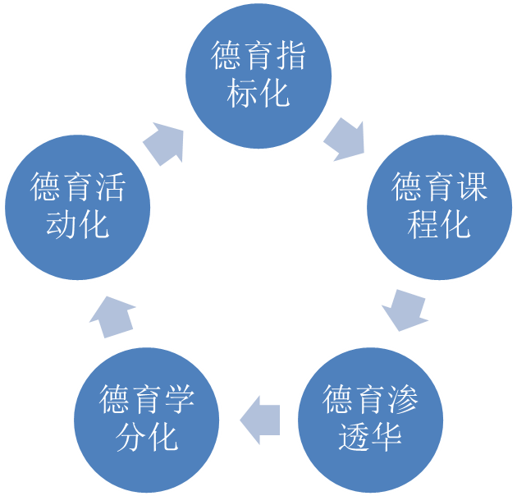作为中职教育发展改革示范学校，成都电子信息学校把“让学生拥有一个美好前途”作为自己办学的终极宏远目标。为了担起这份沉甸甸的责任，学校以“人的全面、持续发展”为根本，在“服务社会、传播文明”理念下，以“养成常规道德、习得职业道德、增强人文修养、培养健康人格”为德育目标，以“志愿者服务”为载体实施志愿者素养教育。

1、创新德育模式，继续践行“五化”德育，以“志愿者”服务活动为载体强化素养教育，培育“奉献、友爱、互助、进步”的志愿者精神，培养具有健康身心、文明素养、奉献精神的技能型人才，促进学生从“自然人”走向“职业人”、“社会人”，实现学个体综合素质的全面提升，使他们能自信地走向职场、面对社会。

2、完善德育学分评价体系，促进学生素质全面提升

为更好地贯彻落实《公民道德建设实施纲要》、《中学生守则》、《中学生日常行为规范》，合理地规范学生日常行为习惯，提高学生综合素养，积极培养“懂感恩，有责任、愿奉献”的成电学子，使德育工作更趋科学化、规范化、制度化，在原有德育学分评价体系的基础上，制定成都电子信息学校学生发展综合素养评价指标。

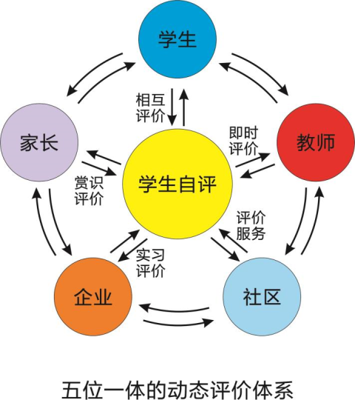

3、为激发学习动力和发展活力，我校开展了生动丰富的社团活动。结合学校实际，组建了四个大类、30多个学生社团：（1）人文艺术类：书画社、演讲与口才等；（2）体育健身类：篮球（排球、乒乓球）俱乐部、棋社等；（3）技能兴趣类：网页设计协会、国旗仪仗队、礼仪服务队；（4）综合类：学生记者团、女生协会、美妆工作室等。社团活动丰富了学生课余生活，搭建了学生展示锻炼的多元平台，学生在对社团的依恋中建立、维护、丰厚了自己的精神家园，在潜移默化中扩展视野、修养品性、开发潜能、提升自信、发展能力，不断完善、提升和超越自我。

学生自主管理委员会本着“自我管理、自我教育、自我服务”的宗旨，在学校的总体领导下，在学校团委的具体指导下，以配合学校中心工作为目的，积极开展各项自主管理活动。本学年，校团委围绕“学习总书记讲话，做合格共青团员”开展培训学习，紧紧围绕青年学生成长的要求，加强团的思想教育，狠抓团的组织建设，积极开展丰富多彩的活动，充分发挥共青团的助手作用和先锋模范作用。校团委开展团课培训8期，发展共青团员85人；开展学雷锋、服务社区、服务敬老院、校内志愿者活动等共青团志愿者活动32余次，人数达2300余人；组织开展班级支部生活200余次。

## 六、党建情况

中共成都电子信息学校总支部委员会，隶属于双流区教育党工委，下设5个党支部，共有党员150人，其中在职党员103人，离退休人员47人。

我校党总支始终坚持以党的“十八大”、“十九大”精神为指导，以学习宣传贯彻习近平新时代中国特色社会主义思想为统领，紧紧围绕党的基本路线和方针政策，结合学校的工作任务和特点，制定年度党建工作重点任务工作清单和党风廉政建设目标责任分工；认真落实“三会一课”等党的组织生活制度，坚持每月的政治理论学习，党总支书记、校长万忠华同志每年都要带头走上讲台上党课，今年作了“格物修身.匠星致远.作新时代教师”和“坚守道德底线，保持清正廉洁”两次党课,有效地推动了德育和思想政治工作的落实。

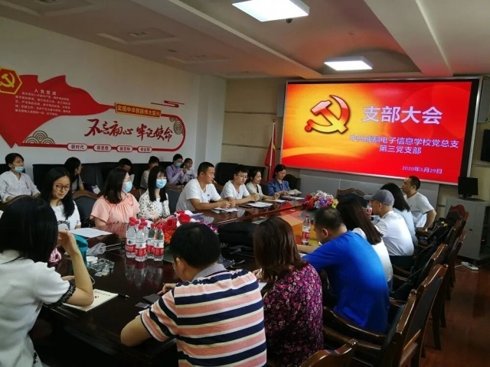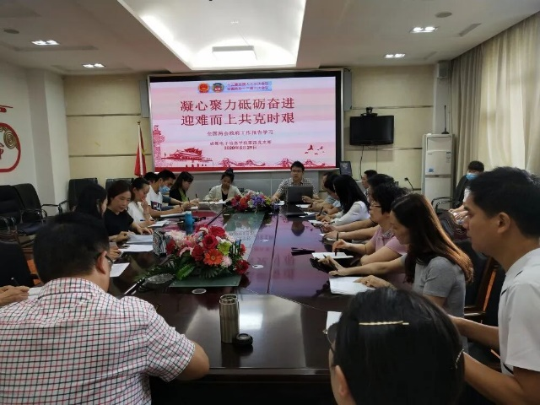2020年度，党总支广泛利用集中培训、参观考察、党员自学、党总支书记上党课等各种形式，有针对性地开展了一系列各具特色、主题鲜明的党建活动。开展了“不忘初心，牢记使命——做合格的人民教师”主题教育学习；“对照党章党规找差距”专题民主生活会；“庆祝中华人民共和国成立70周年大型成就展”网上展馆参观学习；红色革命基地参观学习；组织了“危难面前显忠诚，挑战面前显担当”、“学习党章党规党纪”等知识竞赛、“不忘初心、牢记使命，作新时代好教师主题演讲”等主题活动共计36次，党员累积学习心得103篇。

# 校企合作

## 一、校企合作开展情况和效果

**加强校企深度合作不仅是职业教育的需要，也是职业学校生存和发展的需要，更是职业学校和企业共同的需要。**

**学校依托行业，建立校企合作基地，发挥职教集团优势，与合作企业共同构建人才培养方案、共同研讨教育教学模式、共同建设实习实训基地、共同提升学生高质量就业、共同组建校企师资队伍、共同研发校企培训项目，为学生实习提供场所和就业创造条件，加强我校教学与生产实际的结合，弥补我校教育与企业生产脱节的缺陷，培养和锻炼学生解决企业生产一线实际问题的能力。在合作中，逐步完善校企合作工作服务体系，提高学校育人的能力，激发企业参与合作的热情，形成“校中厂，厂中校”的良好局面。**

**为了给学生提供零距离的实践基地，学校本着“校企联合、优势互补、互惠互利、共同发展”的原则，积极建立了2个校内实践基地，同时与川开电气集团、大陆希望集团森兰变频科技公司、成都网动科技有限公司、沃尔玛、中核集团西南物理研究院普司特公司、精量电子（成都有限公司）等90余家市内知名企业在签订了《校企合作协议》和《校外实训基地协议》。按照专业分配如下表和下图。**

表10 2020年校企合作企业名单

|  |  |  |  |
| --- | --- | --- | --- |
| 专业序号 | 实训  专业 | 企业序号 | 合作企业名称 |
| 1 | 电子技术应用 | 1 | 四川川开电气有限公司 |
| 2 | 四川大陆希望森兰科技股份有限公司 |
| 3 | 仁宝电脑（成都）有限公司 |
| 4 | 成都高原汽车工业有限公司 |
| 5 | 成都科星电器桥架有限公司 |
| 6 | 成都佳电电机有限公司 |
| 7 | 成都乐金电源有限公司 |
| 8 | 成都千帆科技开发公司 |
| 9 | 成都乐金电力设备有限公司 |
| 10 | 纬创资通（成都）有限公司 |
| 11 | 成都网动科技有限公司 |
| 12 | 四川合力空调净化工程有限公司 |
| 13 | 四川华体照明科技股份有限公司 |
| 14 | 成都华骄电器有限公司 |
| 15 | 成都住电线束有限公司 |
| 16 | 成都埃森普特焊接设备有限责任公司 |
| 17 | 四川华体照明科技股份有限公司 |
| 18 | 成都华骄电器有限公司 |
| 19 | 精量电子（成都）有限公司 |
| 20 | 通威新能源有限公司 |
| 2 | 机械加工技术 | 21 | 四川大陆希望森兰科技股份有限公司 |
| 22 | 成都四兴电子机械有限公司 |
| 23 | 森泰英格尔数控刀具有限公司 |
| 24 | 成都千木数控刀具有限公司 |
| 25 | 四川特凌节能门窗有限公司 |
| 26 | 四川川开实业发展有限公司 |
| 27 | 四川柳河齿轮有限公司 |
| 28 | 成都三强轧辊股份有限公司 |
| 29 | 彭镇新大桥豪建电动车配件公司 |
| 3 | 旅游服务与管理 | 30 | 双流棠湖宾馆 |
| 31 | 四川星慧酒店管理有限公司 |
| 32 | 成都豪润餐饮文化发展有限公司 |
| 33 | 成都环球旅行社 |
| 34 | 西蜀人家 |
| 35 | 成都青羊宫 |
| 36 | 成都欢乐谷 |
| 37 | 成都光大旅行社 |
| 38 | 温江国色天香 |
| 39 | 双流杏花村餐饮有限公司 |
| 40 | 成都紫荆巴国布衣餐饮管理有限公司 |
| 41 | 成都盛世麒麟潘哥餐饮有限公司 |
| 42 | 凤岛小雅文化会所 |
| 43 | 双流明城茶庄 |
| 44 | 成都杜甫草堂 |
| 45 | 少坤食府 |
| 46 | 成都嘉信酒店有限公司 |
| 47 | 四川航空票务旅行社有限公司双流分社 |
| 48 | 双流杏花村乡村酒店 |
| 49 | 成都顺峰餐饮管理有限公司 |
| 50 | 成都银杏金阁餐饮股份有限公司 |
| 51 | 黄龙溪古镇景区管理局 |
| 52 | 四川永安旅行社 |
| 53 | 成都浩海立方海洋馆 |
| 54 | 成都家园国际酒店 |
| 55 | 成都市事务机关管理局 |
| 56 | 成都新东方千禧大酒店 |
| 57 | 成都星宸航都国际酒店 |
| 58 | 成都市双流区委 |
| 4 | 汽车维修与应用 | 59 | 成都高原汽车有限公司 |
| 60 | 成都住电线束有限公司 |
| 61 | 成都三泰月新车业有限责任公司 |
| 62 | 双流黄龙汽修厂 |
| 63 | 成都三里汽车修理厂 |
| 64 | 成都一汽国际物流有限公司 |
| 65 | 长春富维江森有限公司 |
| 5 | 会计专业 | 66 | 华润集团 |
| 67 | 四川博广诚保险代理有限公司双流营业部 |
| 68 | 上海基盛房地产经纪有限公司 |
| 69 | 华润集团 |
| 70 | 四川川投投资实业有限公司 |
| 71 | 成都极地海洋实业有限公司 |
| 72 | 四川博广诚保险代理有限公司双流营业部 |
| 73 | 成都天府华侨城实业发展有限公司欢乐谷旅游分公司 |
| 74 | 沃尔玛好又多（双流）分店 |
| 75 | 中国电信股份有限公司成都分公司 |
| 6 | 计算机应用 | 76 | 成都市硕达科技有限公司 |
| 77 | 双流金石广告有限公司 |
| 78 | 双流七彩广告装饰有限公司 |
| 79 | 群康科技成都有限公司 |
| 80 | 成都一汽新悦物流有限公司 |
| 81 | 成都同创科技有限公司 |
| 7 | 学前教育 | 82 | 四川川音音美幼儿园 |
| 83 | 双流实验幼儿园 |
| 84 | 双流育红幼儿园 |
| 85 | 双流棠湖小学附属幼儿园 |
| 86 | 双流棠湖中学附属幼儿园 |
| 87 | 双流实验幼儿园 |
| 88 | 双流机关幼儿园 |
| 89 | 双流兴兴幼儿园 |
| 90 | 双流塔桥路幼儿园 |

## 二、学生实习

**《职业学校学生实习管理规定》要求，“学生在实习单位的实习时间根据专业人才培养方案确定，顶岗实习一般为6个月。支持鼓励职业学校和实习单位合作探索工学交替、多学期、分阶段等多种形式的实践性教学改革”。**

1. 学生实习举措

1、加强对实习工作的管理力度，措施完善。

为了规范和加强教学实习环节，学校采取了一系列有效措施，确保教学实习保质、保量地完成。学校编印了《教育实习手册》、《实习指导手册》，制定出台了《教育实习工作纲要》、《顶岗实习规程》，从教学实习的组织管理，到教学实习的考核、总结等各个环节，都有明确要求，确保实习有组织、有计划、有实施、有考核。

2、专项经费保障

学校的教学实习经费专款专用，且根据教学需要，逐年增加投入，确保了实习的经费保障。

3、校内德育先行

**在校学习期间，首先把学生德育工作放在首位，通过课堂主渠道，围绕遵纪守法、爱岗敬业、团队协作精神和吃苦耐劳精神为主题，突出职业道德教育和诚信教育，强化执行力教育，提升学生职业素养，培养学生良好的社会公信度。其次，加强实践教学环节，增加实践性教学经费投入，以企业需求为导向，学校大力投入建设适度规模具有真实职业氛围的校内实训型的实训室，实行“模块教学”、“项目教学”和“6S管理”，引进企业文化，最真实模拟企业的流程，使职业教育更贴近市场，营造“校中厂”氛围，让学生间接地了解企业。通过德育工作和实践教学，学生在职业认知、岗位技能、服从意识等上逐步接近企业的要求。**

1. 2020年度学生实习情况

本年度合计304位学生参与实习，实习期间绝大多数学生表现良好，从对学生的跟踪检查情况来看，大部分学生对推荐到的单位总体上非常满意，同时用人单位对实习生的熟练的专业技能和吃苦耐劳的职业素养给予高度评价。

## 三、集团化办学情况

（一）年度工作重点与计划

2020学年，充分发挥集团资源整合功能，继续围绕“集团专业群”建设开展系列工作。深入调研，搭建好产教对接、中高职衔接的深度合作平台，集中职、高职、本科院校与行业、企业力量，去探索构建“电子信息人才标准”，推动集团建设跨越性的发展，在此基础上继续开展教师技能培训及大赛、优质教学资源征集、优秀论文评审活动、“中职好课”资源建设以及提升升学质量的各项工作。

（二）工作内容与成效

1、技术技能人才培养与成效

师资队伍是开展教育教学工作的主力军，也是提升教育教学质量的关键所在。目前集团专业化课教师共约170余人，其中高级教师约占1/4，双师型约占30%，青年教师占比较大，约占50%。针对这个现状，集团采取自主培训、省市级培训、教师交流、聘请企业技术人才等多种方式和途径开展“双师型”教师团队建设，建设一支有先进教育理念、知晓电子信息产业发展和前沿技术的专业师资队伍。

走进行业，由于疫情原因，本年度组织教师参与成都市电子学会、成都市电子行业协会组织的各类活动较少，

根据上级有关主管部门对技能培训的相关要求，结合成都市电子信息专业职教集团专业教师培训项目的需求，为提高集团内专业教师教学能力和电子基本技能水平，促进集团内整体师资队伍建设，于2020年4月由四川万博云教育咨询有限公司在成都电子信息学校为电子职教集团专业教师提供培训项目的组织与实施。

2、经济发展服务能力与成效

集团自成立以来，一直致力于推进校企合作。目前集团所有成员学校均与企业有着密切的联系和合作。其中牵对学校成都电子信息学校与川开电气集团和华鹏照明有限公司的合作是通过订单班的方式进行的，目前正处于共同开发课程合作育人的阶段。通过订单班，合作育人是当前集团校企合作的典型方式。

3、区域协同发展服务与成效

(1) 为实现教育资源共享，共促教育事业发展，在成都市双流区教育局与成都市青白江区教育局的共同引导下，双流区教育局与青白江区教育区签订了《双流县青白江区教育区域互动圈层融合合作协议》，简称“双青互动协议”。集团积极参与并推进“双青互动活动”的开展，在师资队伍建设、教学研讨等推进跨区域教育事业进步的活。

(2) 在中高职衔接，优化人才培养目标方面：目前集团学生总数约4500 余人，其中参与升学的人数达到3000余人，占比约67%。这个趋势还在呈上升趋势。2020年集团电子专业参加升学考试人数600余人，考上大学人数达500余人，升学率达96%以上，其中本科升学约80余人。除参与国家统一高考以外，集团各成员学校还积极与成都市职业技术学院、成都市农业职业技术学院等多所高职院校建立中高职衔接的合作关系，以提升和优化电子专业人才培养目标。

(3) 共享成都市电子实训基地

成都市电子公共实训基地隶属于牵头学校成都电子信息学校。设备主要包含丰富的电子基础实训设备及国赛赛项设备等可满足中职学校学生95%以上的实训需求。其丰富的实训设备可提供900余个实训工位，其中长期预留实训的工位数达300余个，长期对外免费开放，为其他兄弟学校的实训提供了极大的支持。2019-2020学年度，累计对外服务325人次，公共实训基地具体实训情况。公共实训基地为成都市电子专业师生提供培训服务，促进各学校学生技能水平的提升；同时为学生技能抽考以及省级、市级技能比赛提供支持，保障活动顺利完成。

（三）特色亮点

为理清成都市电子信息产业（制造业）人才需求情况，为集团专业群建设提供依据，在成都市教育局、成都市经济和信息化局、成都市电子学会、成都市电子信息行业协会等单位的指导、帮助下，集团于2019年8-12月开展了成都市电子信息产业（制造业）人才需求调研工作，调研工作小组对数十家规上企业进行了走访调研，并结合文献研究对数据进行分析，形成了《成都市电子信息产业（制造业）2020年人才需求报告》，并在成都市职业教育宣传周活动启动仪式上发布。

（四）存在的问题与反思

集团作为职业教育改革发展的体制、机制创新模式，在运作上还存在着许多问题和困难，如集团非独立组织，对企业、行业影响有限，集团活动无公章，证书得不到认可，影响着成员学校对集团活动的参与热情等问题制约着集团的发展，亟待完善集团运行机制，保障集团各项工作高效运行。

# 社会贡献

## 一、技术技能人才培养

学校本着“崇德尚技、强体立业”的办学理念，高度重视技术技能人才培养工作。

（一）为企业培养技术技能人才

**学校毕业生以良好的职业素养、过硬的职业技能深受用人单位和社会好评。近几年，我校共为**吉利集团、华鹏电源有限公司、川开电气、双流区政府、双流区各大幼儿园、成都地铁公司、四川航空公司等**40家企业单位输送了304名技术技能型人才，用人单位满意率98%。**

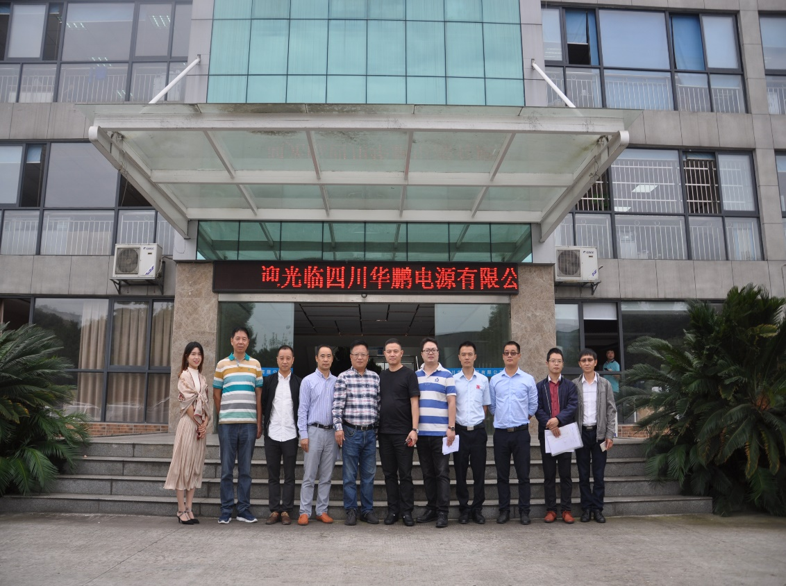

1、为高校输送应用型学子

2020年我校毕业生升学总计716人，其中对口高考71人，对口单独招生考试升学579人，五年一贯制升学63人，技能拔尖人才免试升学3人。

1. 开通多元化升学渠道

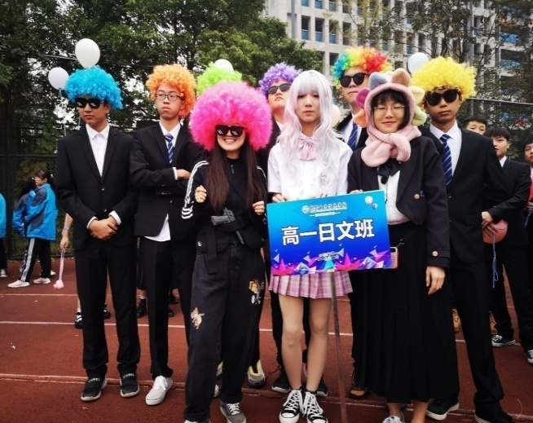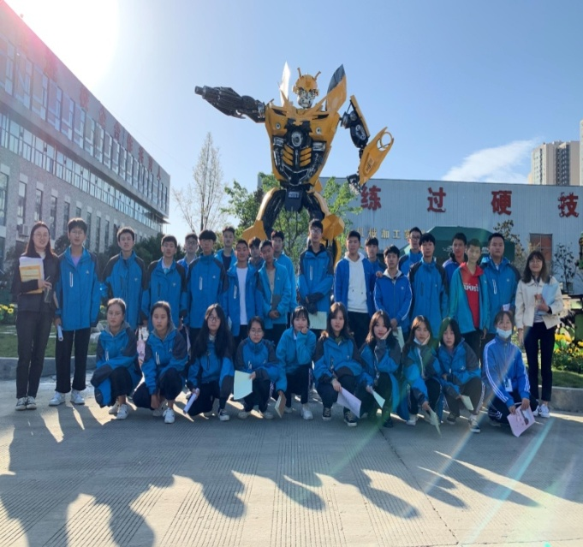学校关注每个学生的未来成长，为学生提供多种升学渠道继续深造。2020年学校与四川农业科技职业技术学院、西南航空职业技术学院等高校合作培养“3+2”试点项目中高职一体化人才。此外学校还开设了日文国际班，为有留学的需求的家庭提供平台，在我校学习三年后，通过日文N2级考试后，可以选择日本近百所专科学校或者本科学习继续学习，实现学历提升、高薪就业的中职生华丽变身。

## 二、社会服务

2020年我校利用自身优良的设备及师资资源，大力支持、配合行业企业及各级部门开展了一系列社会服务工作。

表11 社会培训统计一览表

|  |  |  |
| --- | --- | --- |
| 序号 | 服务种类 | 人次/场次 |
| 1 | 行业企业技术支持 | 320人次 |
| 2 | 行业企业技能培训服务 | 560人次 |
| 3 | 新农村建设服务 | 180人次 |
| 4 | 社区便民服务 | 240人次 |
| 5 | 职业技能体验进社区、进校园活动 | 1600人次 |
| 6 | 承接社会考试工作 | 10场 |
| 7 | 承办社会赛事 | 5场 |
| 8 | 志愿服务工作 | 90人次 |

1. 行业企业技术支持

利用专业教师的技术优势为行业企业提供工艺改进和技术支持，如机械专业叶万红老师为农机公司改进设备并获发明专利，姜波老师担任企业工艺指导教师，陈曦老师担任制图指导教师；汽修专业刘云志老师定期到4S店做发动机维护技术指导。我校各专业教师利用暑假参与下企业实践活动300余人次，在实践期间也积极参与实际生产，共同解决企业生产和管理难题。

1. 行业企业技能培训服务

我校利用自身专业特点为区域内15余家行业企业进行钳工、车工、加工中心、汽修工、电工、家电维修、客房服务、景区讲解、咖啡茶艺、办公软件应用开展职业技能培训指导工作30余次。

1. 新农村建设服务

利用专业优势参与新农村建设，如电子专业面向新农村开展失地农民电工培训、汽修专业开展汽车保养和维修培训和旅游专业开展插花工艺制作等，提高实地农民、失业人员的再就业技能。

1. 社区便民服务

我校与周边社区街道建立了良好互动，各专业师生定期上门为小区住户提供便民服务，如电子专业提供手机电子产品维修、电视冰箱洗衣机家电等的简单故障处理服务，汽修专业提供汽车发动机清洗、补漆、补胎加气等服务；旅游专业提供茶艺咖啡调酒制作技术服务；计算机专业提供电脑系统维护、电脑清理等服务。

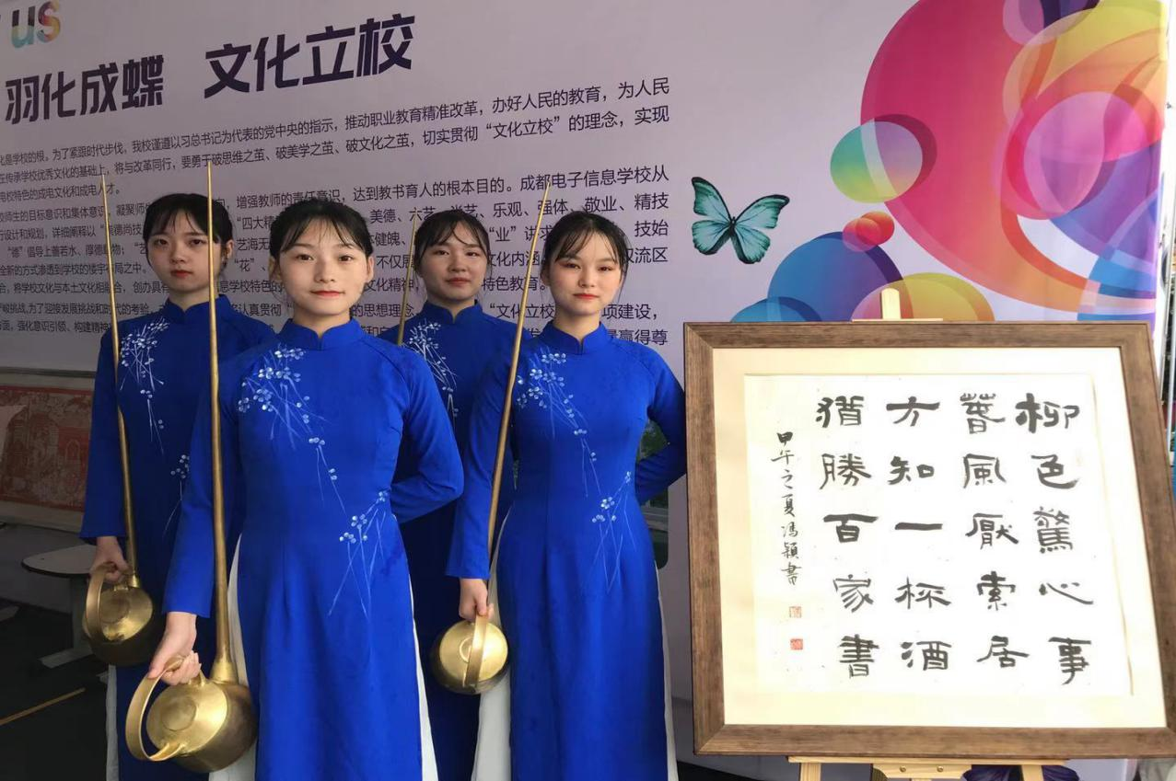

1. 职业技能体验进社区、进校园活动

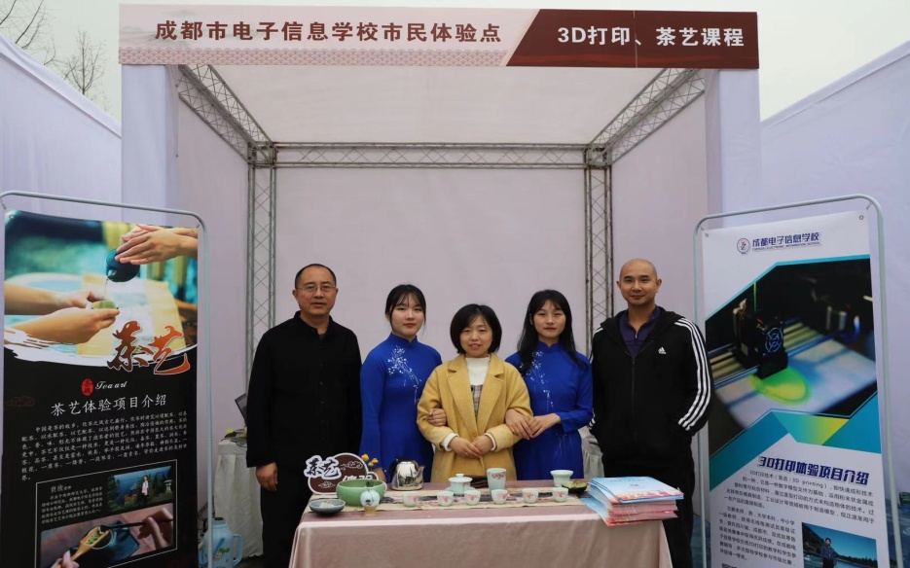学校积极开展职业技能体验进校园活动，把职教功能向校园延伸，通过职业技能活动周、校园开放日、家长会、中小学到校技能体验月（技能节）等活动，邀请市民、学生到校体验职业技能，宣传正确的职业观价值观，弘扬工匠精神。同时我校也积极参与各设区举办的各类文艺演出和技能展示，向社会群体多方位展示职业技能和职教学生魅力。

1. 承办社会赛事

全年承办社会赛事5项，分别是全国中职类电子专业学生技能大赛、四川省职教集团电子专业师生技能大赛、四川省业余象棋大赛决赛、双流区百万职工技能大赛。

1. 志愿服务工作

我校志愿者服务队积极参加川投网球中心、双流体育中心举办的各类赛事服务；我校礼仪队参加教育局、区政府等各部门的会务礼仪接待工作；我校学生会到敬老院探望慰问老人；我校社团充分发挥专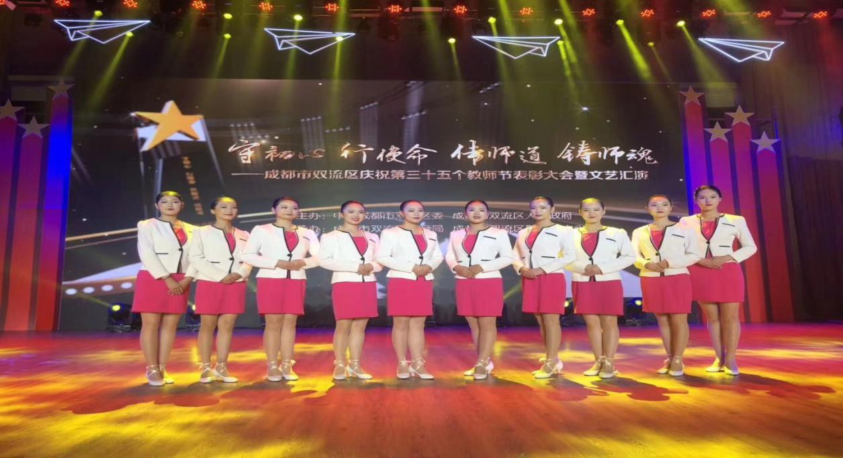业特长到各乡镇进行专业技能展示和才艺展示。

## 三、对口支援

（一）区域交流共促发展

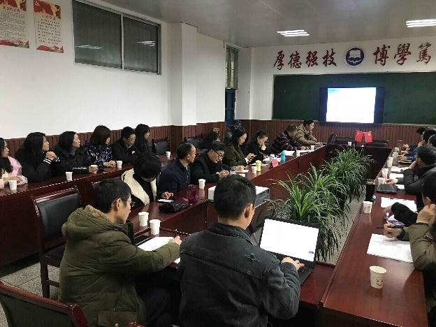2019-2020学年度，成都电子信息学校与资阳乐至职中、眉山东坡中职校在专业建设、课程建设、教育科研、教师发展及人才培养模式等方面进行了深入交流。双乐学校管理互动交流1次；专业建设互动1次，教学互动2次，参与人数151人次。双眉校级管理互动2次；教学互动3次。参与人数140人次。通过干部互派、教学互动、活动参与等方式，探索出了一条合作双方在“共谋共通共享”的理念中寻求学校的可持续发展之路。承办成都市第三区域联盟职教组“学校共同体”第三次工作会，主题为“党建引领，一岗双责”-班主任交流会，30余人参加。

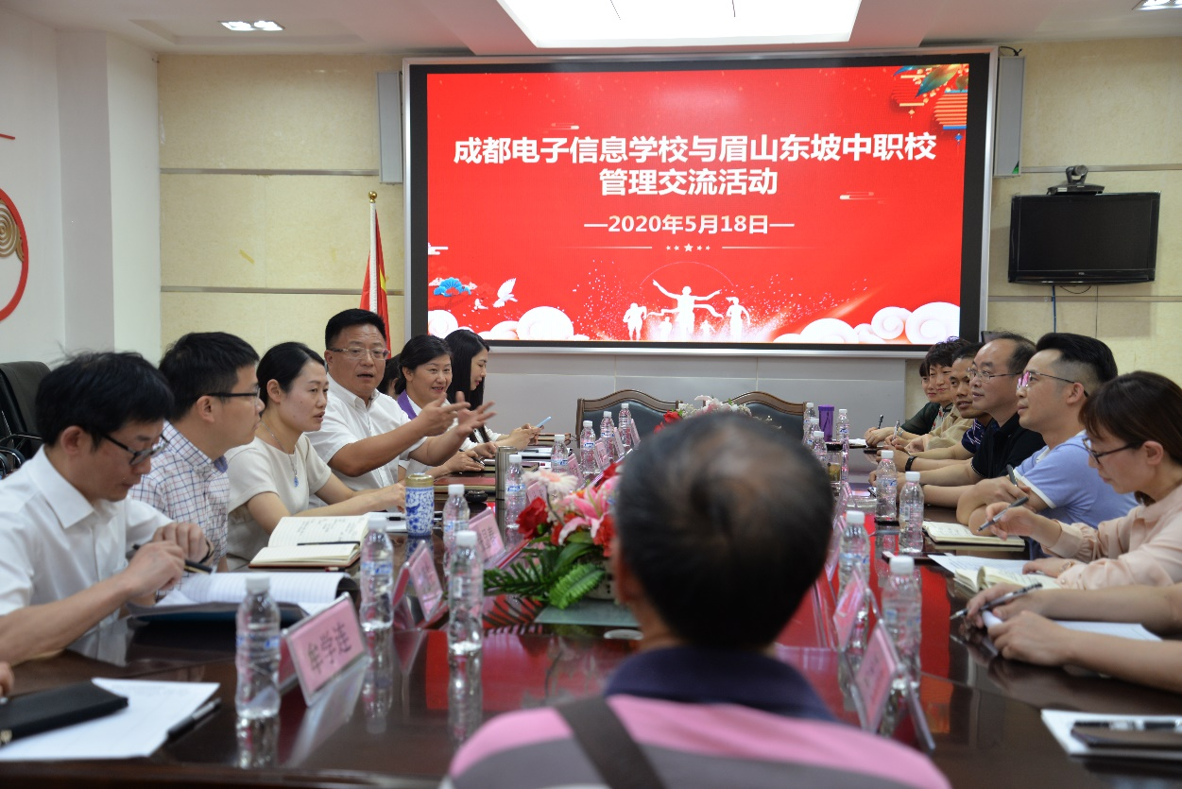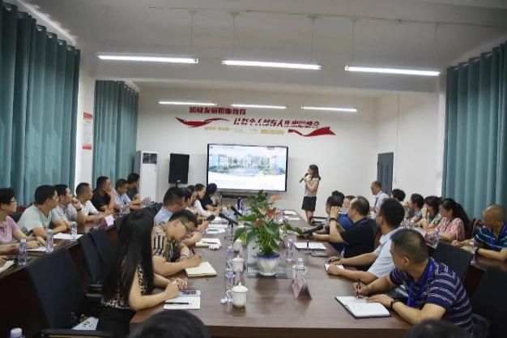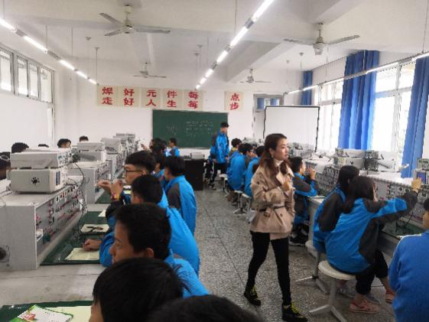

2、党建引领社校共建

中共成都电子信息学校总支部委员会与中共成都市双流区彭镇光荣村社区委员会建立长期帮扶互助关系，给予光荣社区一名特困家庭成员沈永刚，每年帮扶经费1.44万元，切实帮助这个家庭摆脱无收入来源的困境；开展社校共建活动，组织“学习新思想•做新时代好老师”庆祝“七﹒一”演讲比赛。在双流东升敬老院开展党建带团建志愿者活动，为38名老人送去冬日的祝福。

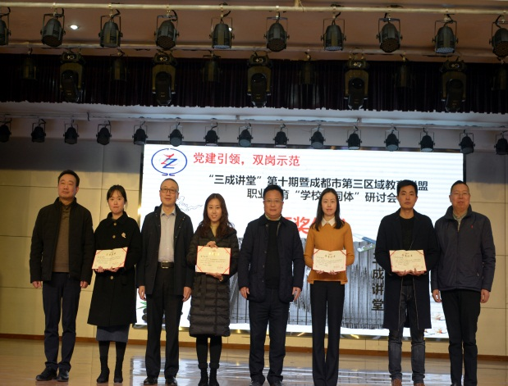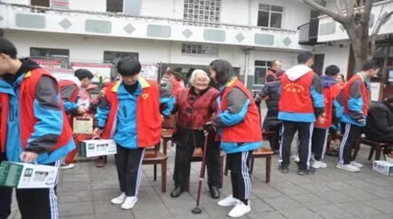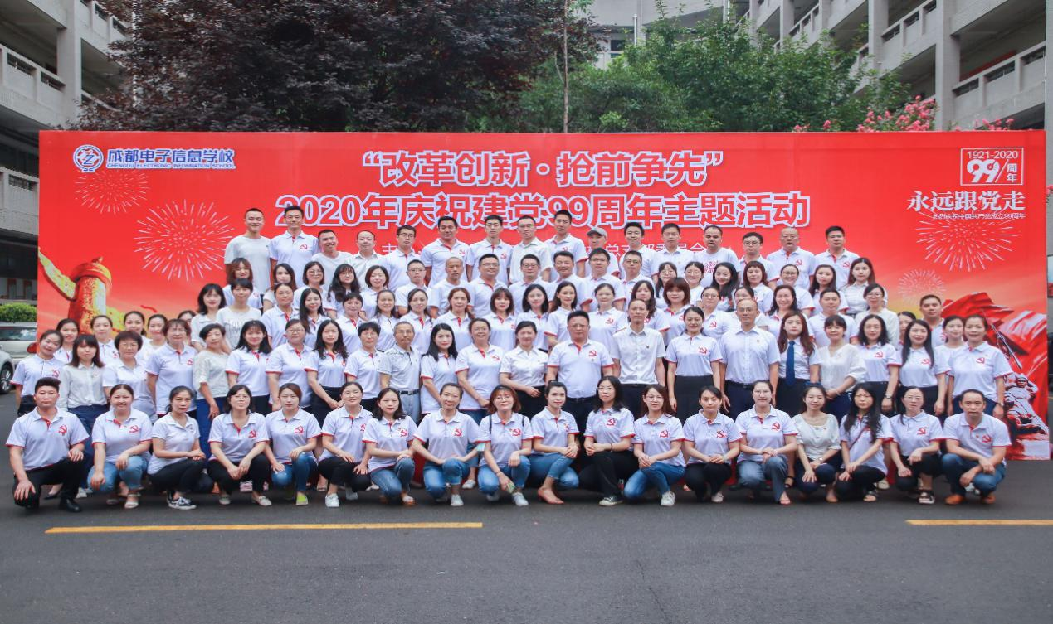

## 四、服务抗疫

新冠肺炎疫情发生以来，我校把师生的生命安全和身体健康放在首要位置，统一思想，积极应对，精准施策，扎实推进师生疫情防控和思想政治教育工作，以实际行动诠释了使命担当。

1.迅速响应，周密部署。疫情发生后，学校第一时间成立了疫情防控工作领导小组，制定防控工作方案，部署安排工作任务，及时发布“新冠肺炎疫情防控”相关的工作通知、告家长书、致学生的一封信等等，告知全体师生及家长高度重视疫情，做好个人防护，理性对待疫情。

2.实时摸排，强化管理。建立了“班级—专业部（科室）—学校”的防疫工作三级联动机制，确保工作落实和信息统计有效畅通。全面排查假期师生去向，及时掌握情况，重点摸排师生假期与疫区及疫区人员的“接触史”，做好相关信息统计，协同相关部门严格落实学校疫情防控的各项措施。

3.思想引领，筑牢信心。充分发挥网络新媒体矩阵，全面宣传疫情防控知识，进行舆情引导，消除恐慌。通过微信公众平台、QQ工作群、学生班级微信群和QQ群等方式宣传疫情防控知识，发布工作通知、温馨提示，提醒学生强防护、不恐慌、信科学、不传谣，增强广大学生的思想认同、防护意识和必胜信心；将防疫与思政育人相结合，引导学生坚定理想信念，担当抗疫宣传员，共同宣传科学防控的正能量。

4.精准施策，严防严控。为确保师生的生命安全和应急之需，学校全面开展疫情防控“应急演练”；购置储备足量的疫情防控物资；严格实施进出校门管理；切实落实晨午晚检、体温检测登记、信息上报等各项疫情防控制度。

在全校师生的精诚团结和共同努力下，学校无一例感染新冠肺炎，确保了师生员工的生命安全和身体健康。

# 举办者履责

## 一、经费

（一）经费来源

2019年，学校办学经费总收入为6772.64万元，其中：中央财政投入经费为615.64万元、地方财政投入经费为5856.16万元，事业收入经费48.01万元，结转经费252.83万元，生均拨款为2.0486万元，经费来源具体分布见图（1）。由图可以看出，学校办学经费来源主要以政府投入为主体。

表12学校办学经费对比表

|  |  |  |
| --- | --- | --- |
| 类别 | 2019年  （万元） | 2018年  （万元） |
| 办学经费总收入 | 6772.64 | 6335.48 |
| 中央财政投入经费 | 615.64 | 680.72 |
| 地方财政投入经费 | 5856.16 | 5604.73 |
| 事业收入经费 | 48.01 | 50.03 |
| 结转经费 | 252.83 | 252.83 |
| 生均拨款 | 2.0486 | 1.8756 |

**图（1）学校 2019年办学经费收入构成图**

（二） 经费支出

2019年，学校办学经费总支出为6732.76万元，其中：日常教学经费为5723.79万元，设备采购经费为225.86万元，教学改革经费为38万元，教师培训经费为99.36万元，教科研经费为46万元。如图（2）所示。

表12 学校办学经费支出对比表

|  |  |  |
| --- | --- | --- |
| 类别 | 2019年（万元） | 2018年（万元） |
| 学校办学经费总支出 | 6732.76 | 6356.47 |
| 日常教学经费 | 5723.79 | 5887.68 |
| 设备采购经费 | 225.86 | 80.2 |
| 教学改革经费 | 38 | 33 |
| 教师培训经费 | 99.36 | 90.66 |
| 教科研经费 | 46 | 43 |

**图（2）学校 2019年办学经费支出构成图**

## 二、政策措施

学校根据上级制定的文件执行学校的办学经费分配，同时，学校领导定期参加双流区行政部门举行的会议，共同研究、协商解决难题，制订政策措施。落实职业学校办学自主权，健全多方参与的联席会议制度等决策机制。学校的重大经费分配和使用，都必须通过校长办公会讨论以及教职工代表大会投票通过。

# 特色创新

## 案例一：让国旗为青春作证——成都电子信息学校文化立校之主题宣讲典型案例

（一）举办背景

为贯彻党中央“立德树人”的教育方针，学校在文化立校的办学思想体系下，发扬和传承校训“崇德”“尚技”“强体”“立业”的四大精神、以及“厚德”“美德”“尚艺”“六艺”“强体”“乐观”“精技”“敬业”的八大文化，大力推进文化、艺术、体育三大工程建设，弘扬师德师风，展现师生风采，促进学生的健康全面发展，铸就学校的办学特色。

（二）路径措施

1、确定活动开展的指导思想、载体、主题和形式。以成功学校、成就教师、成才学生的“三成”办学愿景为思想指引，以升旗仪式为载体，以“爱与奉献”“感恩与奉献”“励志与奉献”“敬业与奉献”为主题，开展“让国旗为青春作证”学生素养教育主题宣讲活动，由师生在国旗下诵读经典、宣讲楷模，传播中外文明、唱好时代强音，每周为大家带来一场视听盛宴。

2、成立主题宣讲工作小组，确定每周宣讲主题。2019-2020学年度上期以“爱与奉献”为“让国旗为青春作证”的主题，旨在铭记“爱人”“仁爱”的理念，启迪爱的智慧，播种仁爱、宽容、同情、善良、真诚、理解、尊重的种子，修炼真善美的德行，让爱丰富自己、温暖人心。工作小组组织主题宣讲活动《我骄傲，我是中国人》《爱国，以青春的名义》《爱国与奉献》《我和我的祖国》《爱护地球》《一封家书》《身临其境，乐在棋中》《永远的教师》《青春不后悔》《大国工匠，民族脊梁》共计十次。

3、做好资料归档整理工作，汇编主题宣讲专题读本。棠花灼灼，瞿上风雅。教书育人，百载相传。职教创新，国家示范。文化立校，再谱新篇。学校是培养人、育化人的场所；文化是学校的血脉，是发展的生命源泉。让宣讲成果固化传承，让文化浸润学生心灵，渗透到学校的常态工作中，在潜移默化中影响人、教育人，实现文化春风化雨的育人效果。

（三）案例分享

案例一：爱国与奉献（2019年10月21日）

2019年10月21日的升旗仪式上，宣讲老师谷明非和四位同学向全体师生介绍了李延年、屠呦呦、袁隆平、黄旭华等各行业英雄的光辉事迹，解说了英雄人物在平凡岗位上的奋斗瞬间。大屏幕上播放了2019年国家勋章和国家荣誉称号获得者的颁奖视频，抗震救灾、众志成城的感人画面，北京奥运会，爱岗敬业的普通群众。“我们每个人都是雄鸡身上的一根羽毛，只有每一根羽毛都闪亮，雄鸡才能在世界发光。”老师和同学的精彩宣讲将爱国与奉献的种子播撒在校园的每一处角落。

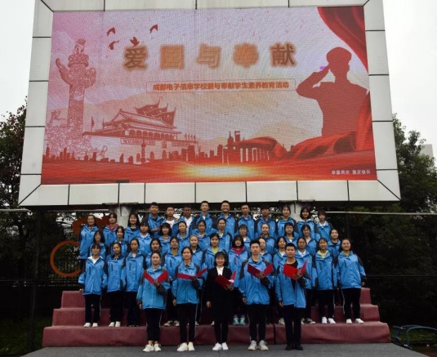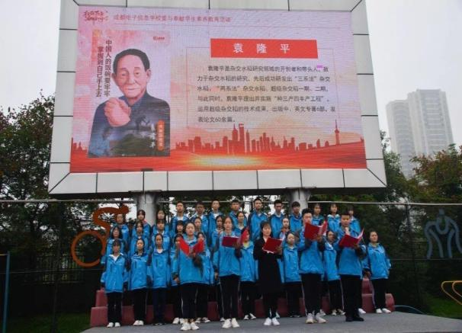

案例二：永远的教师（2019年12月2日）

“三尺讲台，二支粉笔，一位人师，通天达地。六十年韶华流逝，忘不下的，抹不掉的，是传道、授业、解惑的满心欣喜，是修身、成己、达人的圆满具足。”2019年12月2日，我校党总支书记、校长万忠华，副校长李春兰、副校长张显春、党政办主任谢菲在升旗仪式上向全校师生分享了一位师者楷模——“人民教育家”于漪老师的从教箴言。“桃李不言、下自成蹊。一心为育、一世为师。”四位老师用寥寥数语，勾勒出了一位德高望重、孜孜不倦、虚怀若谷的师者形象，在每一位师生心中都留下了这个“永远的教师”。

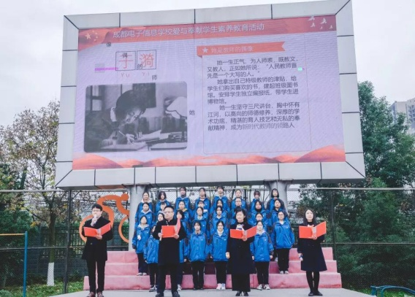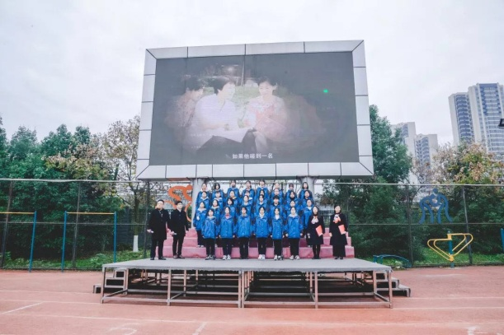

案例三：大国工匠，民族脊梁（2019年12月23日）

大国工匠，匠心筑梦。作为国家级示范校，我校坚持培养工匠、造就工匠。2019年12月23日，第二党支部的党员教师张燕、李秀梅、江永梅、李艳梅、蒲静和谷明非带领22 届机械1班的全体同学，向大家介绍了中国匠心独具的C919飞机、高铁及港珠澳大桥，歌颂了丰功伟绩；讲述了C919总设计师吴光辉、中国高铁总设计师梁建英、港珠澳大桥总工程师林鸣几位匠人平凡朴素但又令人敬仰的故事。“不忘初心，方得始终；精益求精，追求极致。致敬大国工匠，瞻仰民族脊梁，传承匠人精神，诠释极致追求。”全体师生满怀崇敬、慷慨激昂，齐诵《大国工匠》的豪情壮志、一抒成电学子的坚韧执着。

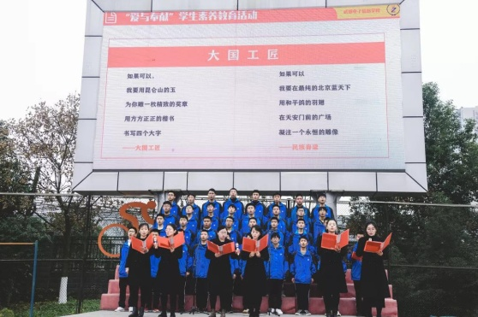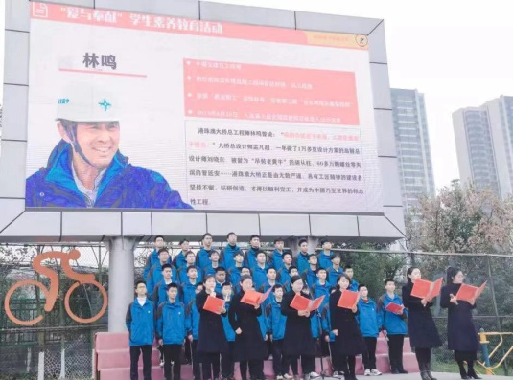

（四）成效及反思

1、成效。这一学年，学校贯穿进行“让国旗为青春作证”爱与奉献学生素养教育主题宣讲活动，全校师生积极行动，踊跃参与，精心挑选内容，共计30多位教师和400多位学生上台进行了宣讲，每周共计3000余名师生参与到主题宣讲活动中来。每次主题宣讲与升旗仪式相得益彰，师生之间的凝聚力让升旗仪式的教育意义更加饱满、重大，成为了常态展示了学校思想价值观和精神文化的窗口。

2、反思。主题宣讲活动是践行“文化立校”办学思想的实际行动，是文化立校的特色建设项目之一，为进一步拓展文化立校的内涵打下了坚实的基础，也是培养具有核心素养的社会主义建设者和接班人的重要一课。但在本学期实践过程中仍存在一些不足，如参与形式和参与人员单一、指导团队专业性不足、宣讲内容质量良莠不齐等。下一步，学校将进一步研究激励机制，让更多师生勇于上台；创新指导教师队伍，加强专业培训，突破团队固化思维；拓展宣讲视角，让宣讲形式更加多元，内容更有质量。

## 案例二：“疫”网情深、成电有爱——成都电子信息学校“停课不停学”工作典型案例

由于受“新型冠状病毒肺炎疫情”影响，我省中小学幼儿园均未如期于2月17日开学。为最大限度减少疫情对我校教育教学的影响，让全校师生保持正常的学习状态，学校根据省教育厅《关于切实做好新型冠状肺炎疫情防控期间学校教育教学组织与管理工作》等相关文件，参照“市教育局关于延期开学‘六问六答’”的要求，结合“成都电子信息学校新型冠状病毒感染的肺炎疫情停课不停学工作方案”制定了“成都电子信息学校新型冠状病毒感染的肺炎疫情停课不停学工作实施细则”。现将“停课不停学”工作做法总结如下：

（一）关注疫情、学习文件、领导重视

学校成立了由万忠华校长任组长的“成都电子信息学校疫情防控工作领导小组”，疫情期间各项工作均在领导小组指挥下开展，负责信息收发的负责人每天会在QQ群内发布疫情相关信息，并根据文件性质要求行政干部和教师学习，及时掌握疫情发展的真实状态，以身作则、“宅”家防护。学校领导高度重视，分级召开“工作会”，商讨“开学后”的具体实施方案，经过前后5次修改最终制定了“细则”，细则从“指导思想”、“组织机构”、“教学内容”、“教学形式”、“学生作息时间及课程安排”等十个方面进行详细的操作指导。

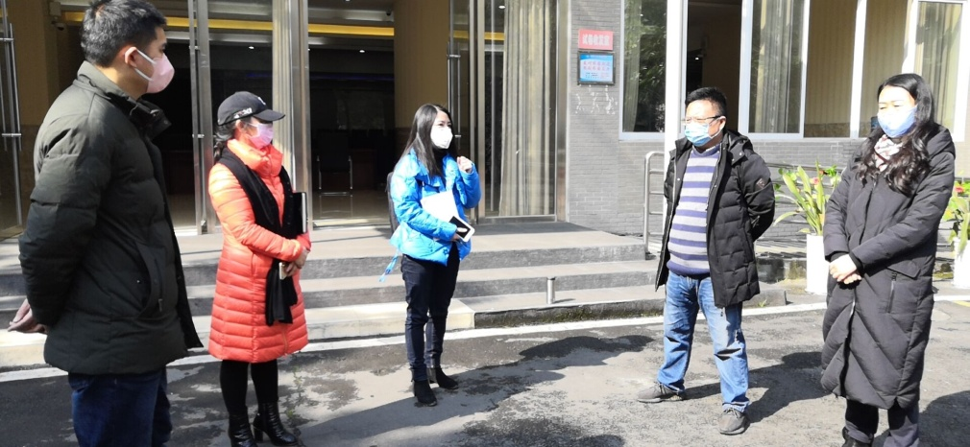

（二）培训先行、选择平台、分层学习

由于教师信息化操作水平参差不齐，怎样才能让老师们快速掌握“新技术”呢？学校信息中心其实早有预见，并提前做出反应，上网寻找各类免费的评价高的学习软件，最终确定了“钉钉”和“腾讯”两款。2月17日信息中心向全校教师上了一堂“在线培训课”，为让教师们时时查看操作步骤，还特别制作了操作指南以供课后学习。

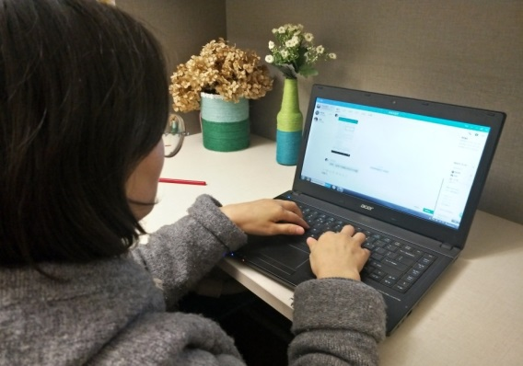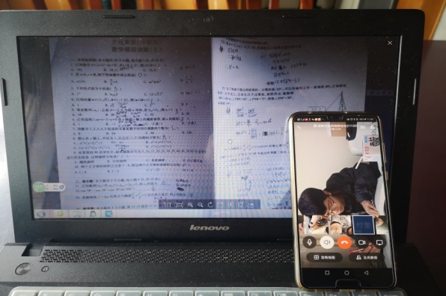

（三）制定计划、监督过程、管理信息

其实2月18日开课之前还有一项特别重要的工作需要准备，那就是教学计划制定，各研修组比照“细则”确定的科目在教师间充分讨论，前后形成三个阶段（2月18-4月17日）教学计划共96个，各班比照课程表和教学计划开展网上教学。4月1日前由行政人员加入所负责的班级学习群，每次上课均要进群查看并于课后录入教学反馈信息，对于课中不良的语言或举止及时跟老师沟通，以避免不良事故发生，4月1日后则由教务员负责管理；同时还要求班级学习委员在每次课后及时录入教学日志。教学过程信息化管理后，学校能及时掌握教师授课、学生参与、平台选择情况等信息。

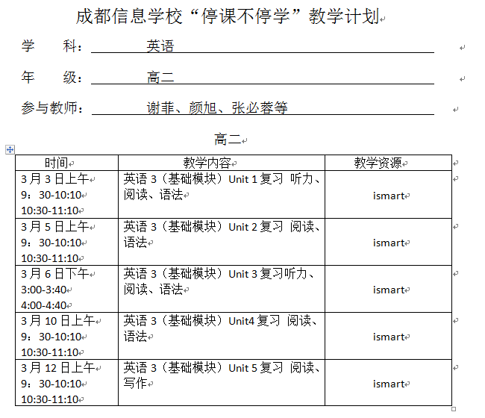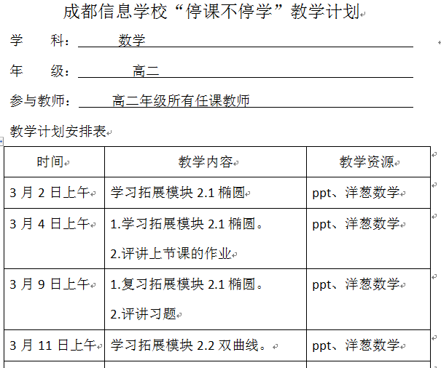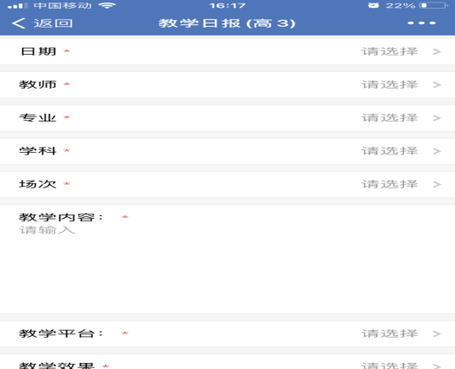

图6教学巡视表

图4

（四）实时查看、随时收集、及时整理

对于在线教学这个“新鲜”事物的结果我们不敢保证一定会取得完全成功，但我们可以通过收集反馈信息来把握方向。于是学校从第一天开始就不定时向带班行政、班级、学生、家长和研修组收集各类信息，在实施过程中也会因为网络卡顿、少数学生参与不积极等情况，但老师们总是办法比问题多，在相互交流中、在自我创造中不断得出解决问题的办法。

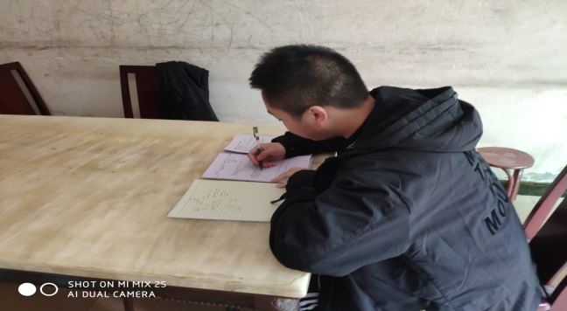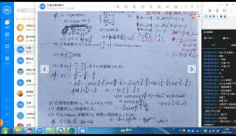

（五）定期总结、及时表扬、动态调整

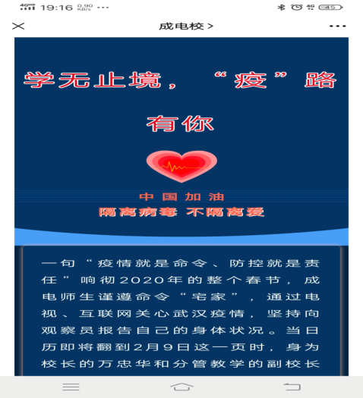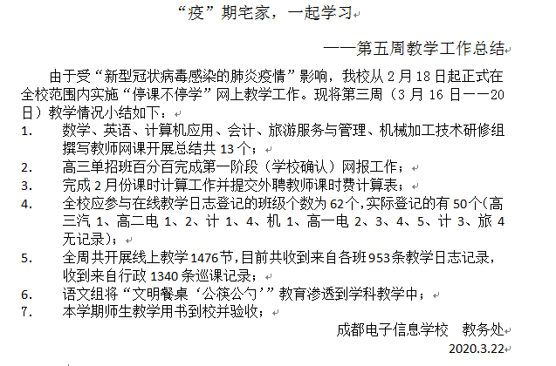工作小组在整个疫情期间陆续都会有各类“文章”推送，有“班妈的来信”、“班爸的来信”、“班级回音”、“学生回音”和各类工作总结，以表扬为主流。从文章中能读出疫情期间各部门各岗位人员的坚守和执着，大家都在自己的岗位上通过自己的努力尽到最大的责任。在第一阶段网上教学工作期间，教务处每周都会向全校师生提交教学总结，全校三个年级共62个班级参与；精选德育课程素材供学生学习，学生每天坚持锻炼1小时；参与网上教学工作的教师有162名，学生2300余名；共开展线上教学一万余节；线上教学利用钉钉软件的约占82%，利用QQ直播的约占4%，利用腾讯直播的约占5%，其他占约9%。

疫情无情，师生有爱，面对新形势成电师生没有退缩而是勇敢的走出第一步，疫情期间我们与网课结下了深厚的情谊，相信在全体师生的共同努力下我们的未来一定会更加美好。

# 主要问题和改进措施

## 一、主要问题

（一）党建工作按部就班，党员学习流于形式，党建工作的引领示范作用需进一步突显，党员学习需进一步加强，党风廉政建设需进一步落实。

（二）部分教职工缺乏大局意识，思想片面、认识不足，工作松散、缺乏从严治教的精神，教师师德师风建设有待加强；专业领军人物数量相对不足，专业带头人、学科带头人的引领水平需要加强，骨干教师人才不多、缺乏高水平名优教师和教学团队，无法适应专业建设水平提高的要求和现代职业教育的发展趋势。

（三）本学年，学校新闻宣传工作在构建校园文化、扩大社会影响力、讲好职教故事等方面的作用日益彰显、成效显著，但也存在诸多不足，比如职能部门缺少新闻宣传意识，缺乏宣传策划，采编人员新闻写作专业性不足，报道单一、模式化等问题。

## 二、改进措施

1、继续加强党建工作，落实党风廉政，凝聚发展动力，引领学校的发展。一是创新学习活动方式，使党员学习活动更有针对性和时效性，充分发挥党支部的战斗堡垒作用，凸显党员的模范带头作用；二是以“党员双示范岗”为先锋，开展对接帮扶、义务劳动、做好表率活动；三是继续完善有关规章管理制度，严格监督考核，做好党费收缴、学习考勤、民主评议、评优选先等考核工作。

2、提高思想认识，发挥主导作用，做好本职工作，加强师德师风和师资队伍建设。加大师德师风建设，严格管理、严格考核；加强纪律教育，规范师德行为，真正做到教书育人，为人师表，争当楷模。按照国家级和省市出台的师资队伍建设方案，建立健全教师培训制度，加大师资培训力度，促进老中青阶梯发展的可持续格局的形成，通过人才分层培养，有序开展师资培训，落实学科带头人培养计划、加强双师型队伍建设。强化教师培训和企业实践，提高教师团队的教育教学能力和课程开发能力，提升专业建设团队整体水平。

3、为进一步做好新闻宣传工作，应强调受众本位，做强自己的媒体。一是顺应校园特色，做好新闻策划工作，制定学期新闻宣传计划，统筹学校的新闻宣传，系列推送主题报道，逐渐形成特色栏目。二是创新新闻写作思路。通过专业培训和自我提升，提高新闻干事及文书人员的新闻撰写及编辑能力，根据新闻主题在推送形式和内容呈现上展现不同风格，增加新闻阅读量。三是严把新闻质量，严格落实审批流程，多角度、全方位报道校园动态，形成“立体化”报道网络。